Звіт про виконання практичної роботи №1
Тема. Робота із числами та змінними, використання операторів присвоювання, виконання арифметичних операцій, виведення результатів.
Мета. Отримати практичні навички по роботі із числами та змінними, використанню операторів присвоювання, виконанню арифметичних операцій, виведенню результатів.
Порядок виконання роботи
- Здійснив створення нового проекту:
- виконав запуск інтегрованого середовища розробки PyCharm;
- вибрав у вікні запрошення категорію New Project;
- присвоїв назву проекту Informatics_121;
- вибрав місце розташування проекту.
- Створив python-файл:
- у полі структури проектів активував контекстне меню;
- присвоїв назву python-файлу pr_w_1_( Sharandak_F2-25-1).py;
- здійснив тестовий запуск створеного python-файла.
- Додав вхідні дані:
- присвоїв об’єктам a, b, c, d, x, y значення, спираючись на таблицю 1.1;
- присвоїв об’єкту data дані, спираючись на таблицю 1.2;

Таблиця 1.1 – Індивідуальні вхідні дані
Варіант | a | b | c | d | x | y
18 | -8 | 2 | 4,98 | -1,2 | 1,6 | 2

Таблиця 1.2 – Масив індивідуальних даних
data
29 | 1,47 | -1,53 | 0,38 | -67 | 96 | -3,08 | 5 | 2 | -35

- Дослідив об’єкт data та реалізував виведення результатів дослідження:
- через застосування функції print() реалізував виведення вхідних даних у консоль;
- через використання функції len() реалізував виведення у консоль загальної кількості складових елементів об’єкту data;
- через використання функції min() реалізував виведення у консоль мінімального значення серед складових елементі об’єкту data;
- через використання функції max() реалізував виведення у консоль максимального значення серед складових елементі об’єкту data;
- через використання функції sum() реалізував виведення суми значень складових елементів об’єкту data;
- виконав тестування програми (рисунок 1.1).
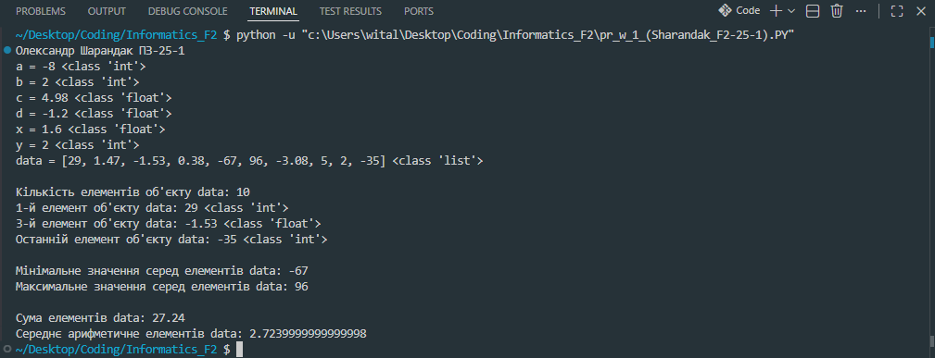
Рисунок 1.1 – Результати дослідження об’єкта data
- Виконати арифметичні розрахунки:
- реалізував обчислення вхідних даних між об’єктами a, b;
- організував виведення результатів та типу змінних (рисунок 1.2);
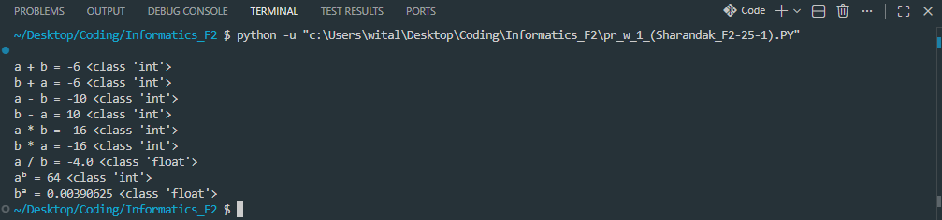
Рисунок 1.2 – Результати обчислення даних об’єктів a, b
- дослідив пріоритети виконання арифметичних дій;
- організував виведення результатів дослідження (рисунок 1.3);
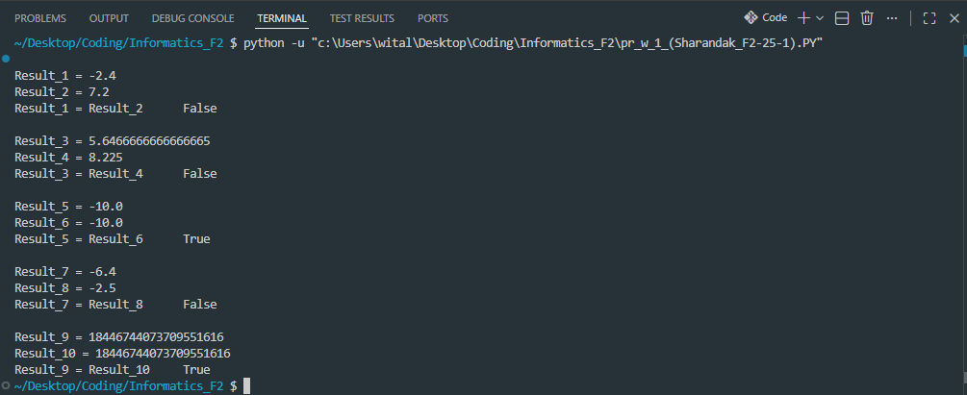
Рисунок 1.3 – Результати дослідження пріоритету арифметичних дій
- організував виведення результатів порівняння отриманих розрахунків (рисунок 1.4).
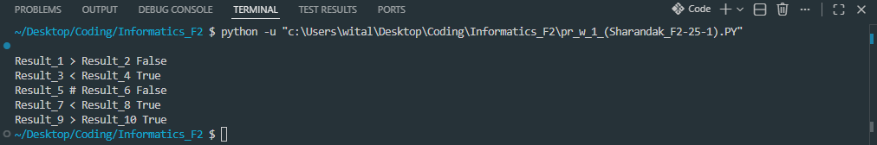Рисунок 1.4 – Результати порівняння отриманих розрахунків
- Виконати розрахунки, використовуючи елементи списку:
- здійснив обчислення, посилаючись на відповідні елементи об’єкту data;
- організував виведення результатів обчислення;
- здійснив тестування (рисунок 1.5).
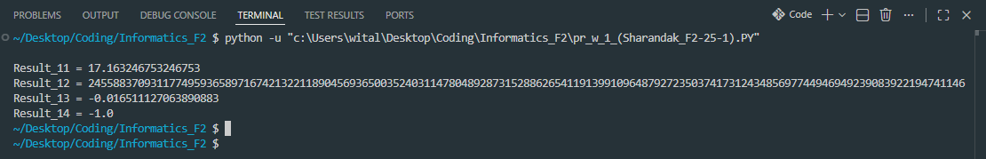
Рисунок 1.5 – Результати розрахунків елементів об’єкту data
- Організував збереження результатів виконаних розрахунків у вигляді масиву даних:
- створив об’єкт Result_data, як тип даних list та перелічив результати розрахунків у якості елементів списку;
- залучив функцію round() для округлення значень, передавши у якості другого аргументу число 2, яке відповідає за кількість знаків після коми.
- Виконав сортування масиву даних отриманих розрахунків:
- застосував метод sort() для об’єкту Result_data з метою сортування даних за зростанням;
- реалізував подальше виведення результату сортування;
- застосував метод revers() для об’єкту Result_data з метою сортування даних за спаданням;
- реалізував подальше виведення результату сортування;
- виконав попереднє тестування (рисунок 1.6).
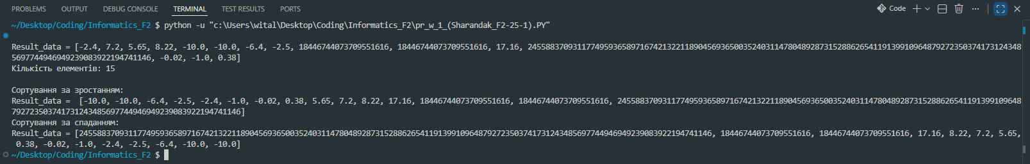
Рисунок 1.6 – Результат сортування масиву даних отриманих розрахунків
- Реалізував виведення підсумкової інформації:
- організував передачу результату конкатенації об’єкту conclusion;
- реалізував виведення результату конкатенації (рисунок 1.7).
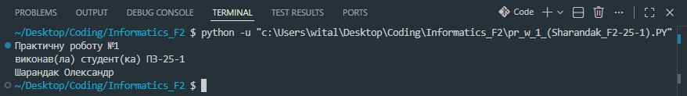
Рисунок 1.7 – Результат виведення підсумкової інформації
Код програми
name = "Олександр"
surname = "Шарандак"
group = "ПЗ-25-1"
a = -8
b = 2
c = 4.98
d = -1.2
x, y = 1.6, 2
data = [29, 1.47, -1.53, 0.38, -67, 96, -3.08, 5, 2, -35]

print(name, surname, group)
print("a =", a, type(a))
print("b =", b, type(b))
print("c =", c, type(c))
print("d =", d, type(d))
print("x =", x, type(x))
print("y =", y, type(y))
print("data =", data, type(data))

print("\nКількість елементів об'єкту data:", len(data))
print("1-й елемент об'єкту data:", data[0], type(data[0]))
print("3-й елемент об'єкту data:", data[2], type(data[2]))
print("Останній елемент об'єкту data:", data[-1], type(data[-1]))

print("\nМінімальне значення серед елементів data:", min(data))
print("Максимальне значення серед елементів data:", max(data))

print("\nСума елементів data:", sum(data))
print("Середнє арифметичне елементів data:", sum(data) / len(data))

Sum_1 = a + b
Sum_2 = b + a
Dif_1 = a - b
Dif_2 = b - a
Mult_1 = a * b
Mult_2 = b * a
Quot_1 = a / b
Quot_2 = b / a
Exp_1 = a**b
Exp_2 = b**a

print("\na + b =", Sum_1, type(Sum_1))
print("b + a =", Sum_2, type(Sum_2))
print("a - b =", Dif_1, type(Dif_1))
print("b - a =", Dif_2, type(Dif_2))
print("a * b =", Mult_1, type(Mult_1))
print("b * a =", Mult_2, type(Mult_2))
print("a / b =", Quot_1, type(Quot_1))
print("aᵇ =", Exp_1, type(Exp_1))
print("bᵃ =", Exp_2, type(Exp_2))

Result_1 = x - y * b
Result_2 = (x + y) * b
print("\nResult_1 =", Result_1)
print("Result_2 =", Result_2)
print("Result_1 = Result_2 \t", Result_1 == Result_2)

Result_3 = c + x / d + y
Result_4 = (c + x) / (d + y)
print("\nResult_3 =", Result_3)
print("Result_4 =", Result_4)
print("Result_3 = Result_4\t", Result_3 == Result_4)

Result_5 = a * b / x
Result_6 = (a * b) / x
print("\nResult_5 =", Result_5)
print("Result_6 =", Result_6)
print("Result_5 = Result_6\t", Result_5 == Result_6)

Result_7 = a / b * x
Result_8 = a / (b * x)
print("\nResult_7 =", Result_7)
print("Result_8 =", Result_8)
print("Result_7 = Result_8\t", Result_7 == Result_8)

Result_9 = b**a**y
Result_10 = b ** (a**y)
print("\nResult_9 =", Result_9)
print("Result_10 =", Result_10)
print("Result_9 = Result_10\t", Result_9 == Result_10)

print("\nResult_1 > Result_2", Result_1 > Result_2)
print("Result_3 < Result_4", Result_3 < Result_4)
print("Result_5 # Result_6", Result_5 != Result_6)
print("Result_7 < Result_8", Result_7 < Result_8)
print("Result_9 > Result_10", Result_9 >= Result_10)

Result_11 = 3 * data[2] + data[4] / data[6]
Result_12 = data[0] ** data[5] + data[7] ** data[8]
Result_13 = (data[1] + data[6]) / (data[2] * data[4] - data[7])
Result_14 = data[3] // data[4]
Result_15 = data[3] % 4

print("\nResult_11 =", Result_11)
print("Result_12 =", Result_12)
print("Result_13 =", Result_13)
print("Result_14 =", Result_14)
print("Result_15 =", Result_15)

Result_data = [
round(Result_1, 2),
round(Result_2, 2),
round(Result_3, 2),
round(Result_4, 2),
round(Result_5, 2),
round(Result_6, 2),
round(Result_7, 2),
round(Result_8, 2),
round(Result_9, 2),
round(Result_10, 2),
round(Result_11, 2),
round(Result_12, 2),
round(Result_13, 2),
round(Result_14, 2),
round(Result_15, 2),
]
print(f"\nResult_data = {Result_data} \nКількість елементів: {len(Result_data)}")

Result_data.sort()
print(f"\nСортування за зростанням: \nResult_data = {Result_data}")

Result_data.sort(reverse=1)
print(f"Сортування за спаданням: \nResult_data = {Result_data}")

conclusion = (
"Практичну роботу №1"
+ "\n"
+ "виконав(ла) студент(ка) "
+ group
+ "\n"
+ surname
+ " "
+ name
)
print(conclusion)
Висновок. Отримав практичні навички по роботі із числами та змінними, використанню операторів присвоювання, виконанню арифметичних операцій, виведенню результатів

